高压旋喷桩在基坑防护中的应用研究
（李帆¹ 河海大学设计研究院有限公司，邱学山² 河海大学设计研究院有限公司，
潘逸卉³ 江苏省水利科学研究院）

[摘要] 本文结合工程实例，介绍了高压旋喷桩在泰兴市三阳中沟闸站工程基坑防护中的应用，分析和探讨了高压旋喷桩基坑防护的设计思路和计算原理，为其在水利工程基坑防护中的应用提供借鉴。
[关键词]高压旋喷桩；基坑防护；边坡稳定；基坑防渗
1 前言
在基坑工程中最常见的基坑防护结构主要有：土钉墙支护、水泥土重力式围护墙、钢板桩支护、灌注排桩支护、地下连续墙等。高压旋喷桩在基坑工程中也仅常见于与上述基坑支护结构的配合使用。高压旋喷桩是以高压旋转的喷嘴将水泥浆喷入土层与土体混合，形成连续搭接的水泥加固体，具有成本低、固结体强度高、可靠性高、施工速度快、施工噪音低等优点。高压旋喷桩广泛应用于地基加固处理、基坑止水帷幕、边坡挡土墙或挡水、基坑底部加固、水库大坝及堤防防渗、构筑物地下截渗等。
2 工程概况
泰兴市三阳中沟闸站位于三阳中沟与如泰运河的交汇口处，主要用于城区汛期的防洪、排涝和非汛期内河的换水、补水，设计总抽排流量为6.0m³/s。现状三阳中沟河道两侧驳岸均为浆砌石结构，站址东侧为规划济川药厂用地，西侧为济川药厂厂区；紧邻现状西侧驳岸后布置有药厂生产管线，药厂进出道路布置在现状坡顶。施工过程中须对药厂管线、道路及厂房进行保护，确保企业生产正常。
3 地质条件
根据工程地质勘查报告：拟建场地地震设防烈度为6 度，设计基本地震加速度值0.05g；地基土属Q₄沉积层，根据沉积时代、成因类型等将地层自上而下划分为①表土、②粉砂夹粉土、③粉质粘土等3个工程地质层。”各工程地质层物理力学指标见表1.1。

表1.1 各工程地质层物理力学指标
土层序号  及名称 | 渗透性评价 | 层厚  （m） | 重度  (kN/m³) | 含水率  （%） | 快剪 |  | 承载力特征值  （kpa）
 |  |  |  |  | 粘聚力  (kpa) | 内摩擦角  (⁰) | 承载力特征值  （kpa）
①表土 | 弱透水 | 3.3～4.6 | 18.8 | / | 5.9 | 17.7 | /
②粉砂夹粉土 | 强透水 | 21.8～22.6 | 18.6 | 27.5 | 5.4 | 24.6 | 130
③粉质粘土 | 微透水 | 未钻穿 | 19.1 | 24.0 | 2.9 | 29.9 | 130
4 基坑防护方案

4.1 方案比选
（1）设计方案
本工程站址土层分布主要以粉砂夹粉土为主，土体透水性强，施工过程中基坑须采取管井或轻型井点降水措施。考虑到施工降水影响范围较大，且现状河道西侧药厂厂房距离河道最近仅15m，因此，须对基坑西侧进行支护的同时增设防渗帷幕，确保施工降水过程中药厂管线、道路及厂房安全。
采取常规的水泥土重力式围护墙、灌注排桩支护、地下连续墙等支护方案，虽能起到基坑支护及防渗的效果，但工程费用较高。考虑到本工程投资限制，经综合比选，本次设计采用高压旋喷桩对现状堤脚土体进行加固，并形成一道连续的防渗帷幕，以满足本工程基坑防护的要求。基坑防护设计详见图1.1、图1.2。
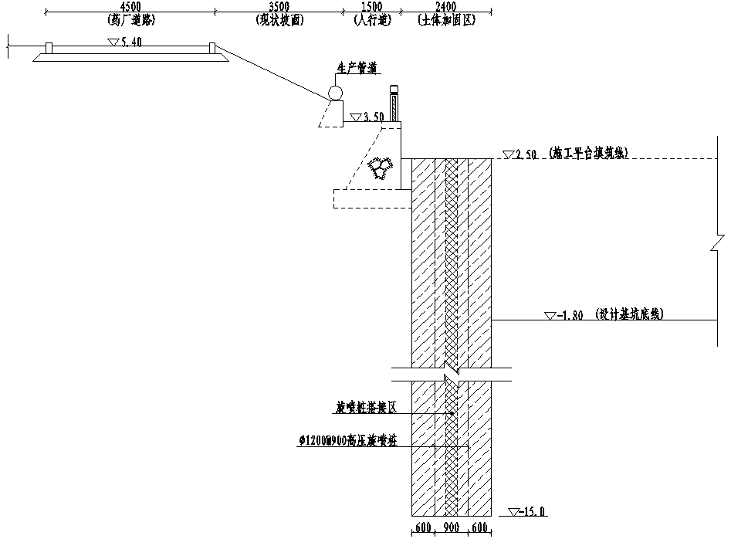
图1.1 基坑防护横断面布置图（单位：mm）

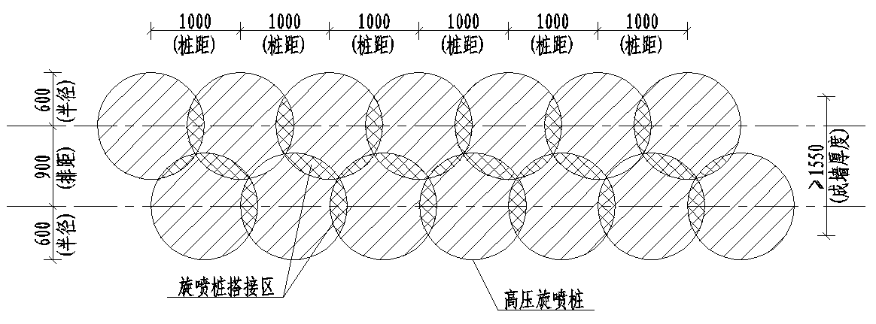
图1.2 高压旋喷桩平面布置图（单位：mm）

（2）主要设计参数

a.施工工艺：单管法施工；

b.浆液：纯水泥浆液（浆液密度1.4～1.5g/cm³），水泥采用42.5级普通硅酸盐水泥，可掺入适量外加剂；

c.旋喷固结体呈圆柱状，直径：≥1.2m，旋喷桩之间最小搭接长度不小于20cm；

d.布孔形式：布孔形式为两排、梅花形，桩距为100cm,排距为90cm，最终成墙厚度不小于1.55m；

e.压力参数：高压水泥浆的压力>30MPa，流量>70L/min，提升速度0.1～0.2m/min；

f.水灰比：暂定0.8（宜为0.8～1.2）；

g.桩底高程：-15.0m；

h.成桩质量：现场取芯28天龄期无侧限抗压强度不小于4000KPa，抗剪强度不小于400KPa，渗透系数不大于1×10⁻⁵cm/s。

4.2 结构计算

（1）计算原理

本次基坑结构计算同岸坡稳定计算，分别对加固墙后岸坡稳定进行分析，计算方法采用瑞典圆弧法计算，主要计算公式如下：
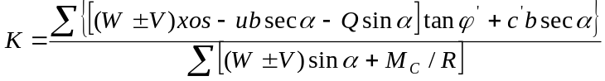

式中：W——土条重量；
Q、V——分别为水平和垂直地震惯性力；
——作用于土条底面的孔隙力；
α——条块重力线与通过此条块底面中心的半径之间的夹角；
b——土条宽度；
、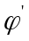——土条底面的有效应力抗剪强度指标；
M_{C}——水平地震惯性力对圆心的力矩；
R——圆弧半径；

（2）计算参数
表1.2 岸坡稳定计算工况
计算工况 | 基坑水位 | 基坑后水位 | 坡顶道路车辆荷载
施工期 | -2.3m | 2m | 20KPa
表1.3 计算岩土参数表
土层序号  及名称 | 重度  (kN/m³) | 快剪
土层序号  及名称 | 重度  (kN/m³) | 粘聚力  (kpa) | 内摩擦角  (⁰)
①表土 | 18.8 | 5.9 | 17.7
②粉砂夹粉土 | 18.6 | 5.4 | 24.6
③粉质粘土 | 19.1 | 2.9 | 29.9
高压旋喷桩加固土体 | 20.0 | 400 | 30
备注：高压旋喷桩加固土体C、φ值出自《锚固与注浆技术手册》P451中表7.4-1。

（3）计算结果

本工程利用高压旋喷桩对基坑加固，根据设计每延米旋喷桩成墙厚度不小于1.5m，桩体抗剪强度按设计要求取400KPa，则桩体提供的抗滑力为1.5(每延米截面积)×400(桩体抗剪强度)=600kN。基坑加固前后的岸坡稳定抗滑结果详见表1.4。
表1.4 边坡稳定计算成果表
工况 |  | 总滑动力(KN) | 土体抗滑力(KN) | 旋喷桩抗滑力(KN) | 抗滑稳定安全系数 |  | 评价
 |  |  |  |  | 计算值 | 规范值 | 评价
施工期 | 加固前 | 512.06 | 381.45 | 0 | 0.745 | 1.20 | 不稳定
施工期 | 加固后 | 416.10 | 325.00 | 600.0 | 2.22 | 1.20 | 稳定

根据上表计算结果，采用高压旋喷桩加固后的岸坡整体稳定有显著的提高，加固后岸坡稳定能满足设计要求。

4.2 施工注意事项

（1）施工前应进行水泥加固土的室内试验，根据被加固土的性质及设计桩身强度要求，确定每延米水泥用量。

（2）每段作业点施工前必须先打工艺试验桩，以检验机具性能及施工工艺中的各项技术参数。其中包括浆液配比、旋喷参数、钻进和提升速度等。

（3）设备就位后必须平整，确保施工过程不发生倾斜和移动，确保机架和钻杆的垂直度。

（4）制备好的水泥浆不得有离析现象，若停置时间过长，不得使用。

（5）施工过程中应严格按照施工参数和材料用量施工，用浆量和提升速度应采用自动记录装置做好施工各项记录。

（6）高压泵离喷射注浆孔不宜过远，以防高压软管过长，沿程损失增大，造成实际喷射压力过低。

（7）钻孔过程中出现短暂停止或终孔待喷时，孔口应加以保护，若时间过程应采取措施防止塌孔。

（8）高喷灌浆自下而上连续作业，若应故中断后恢复施工时，应对中断孔段进行复喷。
5 结语

（1）高压旋喷桩在基坑支护中大多作为辅助防渗措施，作为主体支护结构情况较少。在设计过程中应根据本工程土层情况选择合适的桩径及设计参数，对于作为主体支护结构桩的排数应通过边坡稳定软件反复试算最终确定。

（2）旋喷桩能否达到设计要求，室内配合比试验、现场试桩及施工过程中各参数的控制都是至关重要的。

（3）高压旋喷桩施工完成后须对桩身的均匀性、成桩的直径、桩身不同部位的强度及防渗效果等进行质量检测。

（4）对于部分重要基坑，失事后存在严重后果的，设计人员须采用旋喷桩内增插型钢的方案，以增加基坑支护结构的可靠性。
6 参考文献

（1）《水电水利工程高压喷射灌浆技术规范》（DL/T 5200-2004）；

（2）《建筑基坑支护技术规程》（JGJ 120-2012）；

（3）《锚固与注浆技术手册》（梁炯鋆，中国电力出版社，1999）。

